

UNIVERSITÀ DEGLI STUDI DI ROMA TOR VERGATA
Facoltà di Ingegneria
PROGETTO PMCSN
Analisi delle Prestazioni di una Web Application

Anno Accademico 2024/2025

Carlo Maria Fioramanti  0357331 | Matteo Giustini  0366736 | Flavio Campobasso  03572899

Sommario

Introduzione
Il caso di studio, tratto dal libro di testo “Performance Engineering: Learning Through Applications Using JMT”, riguarda il workflow di una moderna applicazione web, modellata tramite tecniche di simulazione ad eventi discreti. Il sistema rappresenta una tipica architettura multi-tier in cui una richiesta utente, per essere completata, attraversa una sequenza deterministica di servizi distribuiti su più nodi logici. Più precisamente ogni job percorre il flusso A → B → A → P → A, dove ciascun nodo esegue una fase distinta del processo applicativo.
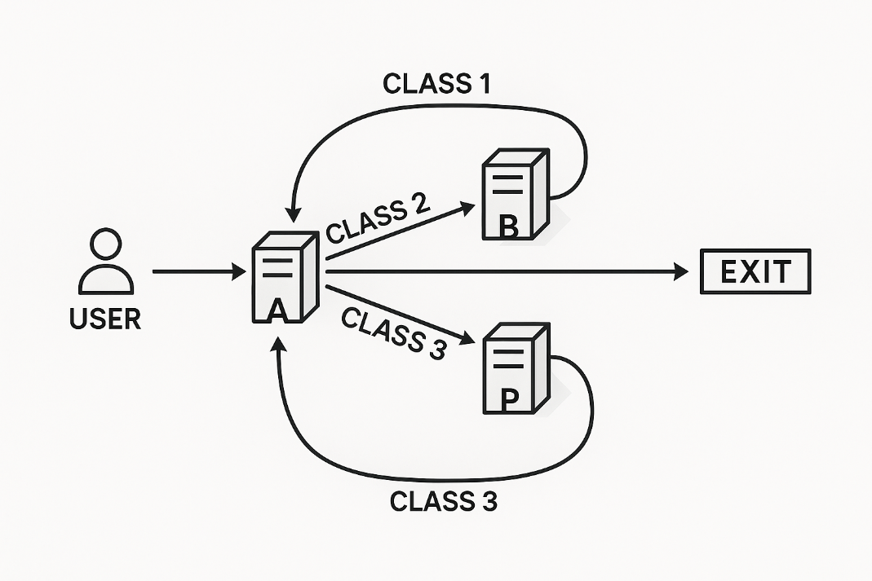
Abbiamo dunque tre server diversi:
- Server A: implementa il front-end applicativo e le funzionalità di orchestrazione. È il punto di ingresso delle richieste e viene visitato tre volte durante l’esecuzione di un job, ciascuna con tempi di servizio differenti.
- Server B: rappresenta il backend logico, dove risiedono le operazioni di business core, come la validazione dell’ordine e la gestione dello stato applicativo.
- Server P: è un servizio esterno (tipicamente un gateway di pagamento o una risorsa remota) che introduce una componente di latenza non controllabile dal sistema locale.
Usiamo il class ID per tracciare il percorso della richiesta tra le stazioni che attraversa durante la sua esecuzione.
- Class 1: sono le richieste che arrivano nel sistema e che vengono inviate al server A. Dopo essere state eseguite da A, vengono inviate a B e poi al Class Switch (CS). Quest’ultimo ha tempo di servizio nullo e cambia l’ID delle richieste secondo le probabilità descritte nei parametri di configurazione.
- Class 2: sono le richieste che dopo essere state schedulate da B tornano in A e dopo essere tornate in A vengono inviate a P che le esegue e le inoltra nuovamente al CS, il quale cambia l’ID da 2 a 3.
- Class 3: sono le richieste che tornano in A, vengono servite con un tempo di servizio specifico della classe 3 e poi escono dal sistema
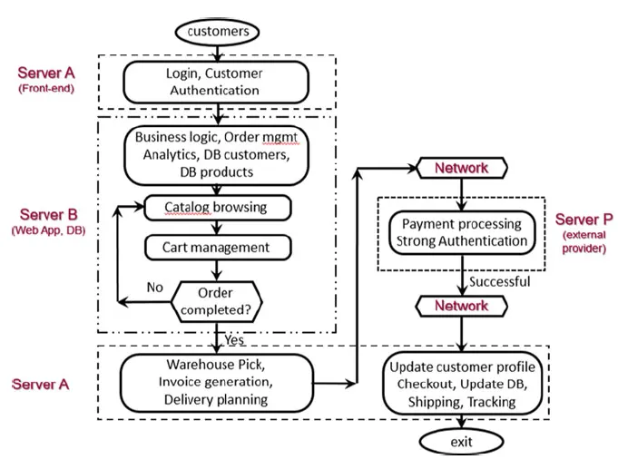

Scopi e obiettivi
Lo scopo di questo studio è quello di rispettare i requisiti di prestazione proposti dal libro di testo, andando però a suggerire dei miglioramenti che tengano conto anche di aspetti non considerati da quest’ultimo.
Possiamo riassumere gli obiettivi nei seguenti punti:
- Base Model: Analisi delle prestazioni del sistema, fissando un λ = 1,2 job/s, tale che il sistema raggiunga il limite di saturazione.
- Impatto del 2FA: Valutazione dell’impatto dell’introduzione di un sistema di autenticazione a due fattori sul flusso di pagamento.
- Inserimento distribuzione Iper-Esponenziale: Studio dell’effetto di un tipo di distribuzione più realistica, come l’iper-esponenziale.
- Uso di scaling dinamico: Studio dell’uso di scaling dinamico nel caso di variazioni di carico, tramite una struttura a due layer. In particolare:
  - Utilizzo di scaling orizzontale per il layer 1 che gestisce le fluttuazioni a lungo termine
  - Utilizzo di scaling verticale per il layer 2 che gestisce le fluttuazioni a breve termine. Viene usato uno spike server per affrontare questo problema.
  - L’uso di scaling verticale dipende da un parametro SI che indica il numero di job in esecuzione. Se questo valore supera una soglia Smax, le richieste che arrivano nuove vengono gestite dallo spike server.

Modello concettuale
Il sistema è modellato come una rete di centri di servizio open multiclass, in cui i job arrivano dall’esterno, attraversano una sequenza deterministica di nodi e, al termine del servizio, lasciano definitivamente il sistema.
A livello concettuale, il modello è costituito dalle seguenti entità:
- Job, che rappresentano le richieste elaborate dal sistema;
- Centri di servizio, che modellano le risorse computazionali attraversate dai job;
- Code, associate ai centri di servizio, che rappresentano l’accodamento delle richieste in attesa di servizio.
I centri di servizio considerati nel modello sono tre e vengono indicati come A, B e P.
3.1 Stati del sistema
A livello concettuale, il sistema può essere descritto tramite i seguenti stati:
- Server A
  - Stato operativo (idle)
  - Stato occupato, con job appartenenti alle classi 1, 2 o 3
- Server B
  - Stato operativo
  - Stato occupato, con job di Classe 1
- Server P
  - Stato operativo
  - Stato occupato, con job di Classe 2
- Job
  - Ogni job è caratterizzato da un Class ID che ne identifica la fase corrente del workflow
  - Un job cambia stato passando da un centro all’altro fino al completamento finale

3.2 Eventi del sistema
Nel modello concettuale vengono considerati i seguenti eventi fondamentali:
- Evento di arrivo
  - Arrivo di un job dall’esterno del sistema verso il Server A (Classe 1)
- Evento di completamento
  - Completamento del servizio su uno dei server (A, B o P)
  - Ogni completamento può generare un cambio di classe e l’instradamento verso il centro successivo
- Evento di uscita
  - Completamento finale del job dopo l’ultima visita al Server A (Classe 3)
La dinamica del sistema è quindi interamente governata dalla sequenza di arrivi e completamenti, senza eventi esogeni aggiuntivi.

3.3 Ipotesi e semplificazioni
Ai fini della modellazione concettuale, si adottano le seguenti ipotesi:
- il tempo di cambio classe è trascurabile;
- il routing non dipende dallo stato del sistema;
- ogni job completa l’intero workflow senza abbandoni anticipati;
- i centri di servizio sono sempre disponibili.
Tali ipotesi consentono di concentrarsi esclusivamente sugli aspetti prestazionali del sistema, mantenendo il modello sufficientemente semplice e analizzabile.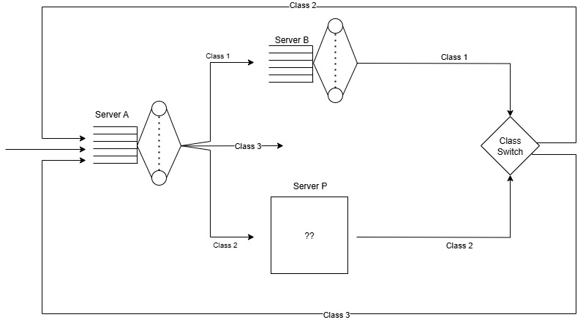

- Modello delle specifiche
In questa fase, lo stato del sistema è stato definito come collezione di variabili e sono state applicate a quest’ultime una serie di equazioni aventi lo scopo di descriverne le relazioni. Non avendo fatto riferimento ad un caso di studio reale ma ad un caso di studio tratto dal libro di testo, ci siamo basati
sui dati riportati nel libro stesso. In questo modo, è stato possibile avere dei valori di riferimento per il confronto.
4.1 Modellazione dei centri
Centro A
Il centro A è modellato come un server singolo con politica Processor Sharing (PS) e coda di capacità infinita.
Caratteristiche principali:
- ogni job riceve una quota uniforme della capacità di servizio;
- più job possono essere serviti simultaneamente;
- il tempo di servizio effettivo dipende dal numero di job presenti nel centro.
Il centro A viene visitato tre volte da ciascun job, con tempi di servizio differenti in funzione della classe:
- Classe 1: prima visita al centro A;
- Classe 2: seconda visita;
- Classe 3: terza e ultima visita.
I tempi di servizio per ciascuna classe sono modellati come variabili aleatorie indipendenti, con distribuzione esponenziale e media dipendente dalla classe.

Centro B
Il centro B è modellato come un server singolo con politica Processor Sharing (PS) e coda infinita.
Ogni job di Classe 1, dopo aver completato il servizio presso A, viene instradato verso B, dove riceve un singolo servizio prima di ritornare al centro A come Classe 2.
Il tempo di servizio presso B è modellato tramite una distribuzione esponenziale, coerentemente con l’assenza di informazioni deterministiche sul carico di lavoro.

Centro P
Il centro P rappresenta un servizio esterno al sistema ed è modellato come un delay center, ovvero un centro senza coda esplicita.
Caratteristiche del centro P:
- ogni job di Classe 2 subisce un ritardo temporale indipendente;
- non vi è contesa tra job;
- il servizio non dipende dallo stato del sistema.
Il tempo di permanenza nel centro P è modellato tramite una distribuzione esponenziale.
Al termine del servizio, il job ritorna al centro A come Classe 3.

Nota sulla modellazione. I nodi fisici sono M/M/m, ma per semplicità li approssimiamo con un server M/M/1 in PS.
L’approssimazione è adeguata per metriche medie.

CENTRO | TIPO | POLITICA SERVIZIO | CODA
Server A | M/M/m | PS | Illimitata
Server B | M/M/m | PS | Illimitata
Server P | M/M/m (configurazione ignota) | Ignota | Illimitata
4.2 Parametri del modello
- Tasso di arrivo :
  - $λ=1,2$ req/s
- Tempi di servizio medi per il server A:
  - Classe 1: E(S) = 0,2 s
  - Classe 2: E(S) = 0,4 s
  - Classe 3: E(S) = 0,1 s
- Tempo di servizio medio per il server B:
  - Classe 1: E(S) = 0,8 s
- Tempo di servizio medio per il server P:
  - Classe 2: E(S) = 0,4 s
4.3 Metriche raccolte
- Utilizzazione
- Throughput
- Tempo medio di risposta per job
- Popolazione media del sistema

- Modello computazionale
Il progetto si compone di quattro directory:
- Libraries: qui sono contenuti alcuni dei codici prodotti da Steve Park e Dave Geyer, che ci sono stati forniti durante il corso e che abbiamo riusato per semplicità. In particolare, abbiamo utilizzato rngs.py per la generazione di numeri casuali multi-stream e rvms.py per il calcolo di funzioni di densità, cumulative e le rispettive inverse. Infine, tramite acs.py abbiamo potuto calcolare l’autocorrelazione per le statistiche di interesse;
- Output: qui vengono raccolti i file csv che riportano tutte le statistiche delle diverse tipologie di simulazione e i grafici;
- Simulation: questo è il core del progetto, e contiene le simulazioni vere e proprie;
- Utils: qui dentro ci sono tutte le funzioni utili alla simulazione e le costanti del sistema.

5.1 Gestione degli eventi
La simulazione effettuata è di tipo next – event, che comincia al tempo START e termina al tempo
STOP, e differisce in base a se eseguiamo una simulazione ad orizzonte finito o infinito. Nel primo
caso, infatti, il tempo della simulazione corrisponde a quello di una giornata (24 ore), e quindi lo
STOP è fissato a 86400 secondi, mentre nel caso di simulazione ad orizzonte infinito lo STOP
equivale a float(“inf”).

5.2 Simulazione con serventi singoli
In simulator.py è contenuta la simulazione relativa al modello base. Questa simulazione ci è servita per avere una visione generale del comportamento del sistema. Indipendentemente dal tipo di simulazione (finita o infinita), per l’esecuzione vera e propria, viene chiamata la funzione execute, al quale si passa lo stop (fine simulazione).
La simulazione a orizzonte finito viene eseguita finché il tempo della simulazione non supera stop oppure ci sono ancora job da servire, in modo da svuotare i centri e riportare il sistema allo stato iniziale:
while (stats.t.arrival < stop) or (stats.A_jobs) or (stats.B_jobs) or (len(return_times_P) > 0):
execute(stats, stop)
Invece, nel caso a orizzonte infinito, è stato utilizzato il metodo delle batch meas. Dunque, la simulazione si esegue fino al raggiungimento della dimensione del batch per il numero di batch selezionati:
while len(batch_stats.A_avg_wait) < K:
while stats.job_arrived < B:
execute(stats, stop)
In execute, si controlla qual è l’evento più imminente:
stats.t.next = min(stats.t.arrival, stats.t.completion_A, stats.t.completion_B, stats.t.completion_P)
Dopodiché viene applicato il processor sharing ai job in A e in B. Viene preso il tempo tra l’istante di tempo attuale e quello del prossimo evento e viene ripartito equamente tra i vari job.
if len(stats.A_jobs)>0:
nA = len(stats.A_jobs)
stats.area_A.node += dt * nA #aggiorno area sotto la curva
stats.area_A.service += dt

#Per il calcolo delle statistiche per le singole classi in A
kA1 = sum(1 for j in stats.A_jobs.values() if j["classe"] == 1)
kA2 = sum(1 for j in stats.A_jobs.values() if j["classe"] == 2)
kA3 = nA - kA1 - kA2 # più veloce

# aree per ogni classe in A: node = dt * #job_classe; service = dt * quota_classe
stats.area_A1.node += dt * kA1
stats.area_A2.node += dt * kA2
stats.area_A3.node += dt * kA3

stats.area_A1.service += dt * (kA1 / nA)
stats.area_A2.service += dt * (kA2 / nA)
stats.area_A3.service += dt * (kA3 / nA)

delta = dt / nA # quanto di tempo che ogni job ha a disposizione (tempo a disposizione / numero di job)
for job in stats.A_jobs.values():
job["rem"] -= delta

if stats.B_jobs :
nB = len(stats.B_jobs)
stats.area_B.node += dt * nB
stats.area_B.service += dt
delta = dt / nB
for job in stats.B_jobs.values():
job["rem"] -= delta

Gli eventi che si possono verificare sono di 4 tipi:
- Arrivo dall’esterno: un job arriva per forza in A e corrisponde alla classe 1
if stats.t.current == stats.t.arrival:
print(f"ARRIVAL | current: {stats.t.current:.4f}")
#arrivo esterno in A
jid = stats.next_job_id
stats.next_job_id += 1

stats.A_jobs[jid] = {"classe": 1, "rem": get_service_A(1)} #aggiungo il job di classe 1 ad A

stats.job_times[jid] = {"arrival": stats.t.current, "departure": None} # salvo il tempo di arrivo del job

stats.t.arrival = GetArrival()
if stats.t.arrival > stop:
stats.t.last = stats.t.current
stats.t.arrival = INFINITY

stats.t.completion_A = update_completion(stats.A_jobs, stats.t.current) # aggiorniamo il prossimo completamento di A
stats.job_arrived += 1 #incrementiamo il contatore dei job arrivati

- Completamento in A: il job viene rimosso da A.
elif stats.t.current == stats.t.completion_A: #completamento in A
print(f"COMPLETION_A | current: {stats.t.current:.4f}")
jid, job = min(stats.A_jobs.items(), key=lambda x: x[1]["rem"]) #prendo il job con il tempo di servizio rimanente più piccolo
del stats.A_jobs[jid] #rimuovo il job da A

Quando c’è un completamento su A bisogna inviare il job ad un altro server in base alla classe a qui questo appartiene. Questa informazione è contenuto all’interno della variabile job che è un dizionario che contiene un campo “classe”. Il comportamento adottato è il seguente:
  - Se prima del completamento era di classe 1, andrà in B.
if job["classe"] == 1:
#job di classe 1, va in B
jid = stats.next_job_id
stats.next_job_id += 1
stats.B_jobs[jid] = {"rem": get_service_B()} #aggiungo il job a B
stats.index_A1 += 1
stats.t.completion_B = update_completion(stats.B_jobs, stats.t.current) # aggiorniamo il prossimo completamento di A

  - Se era di classe 2, andrà in P.
elif job["classe"] == 2:
#job di classe 2, va in P
service_P = get_service_P()
return_time = stats.t.current + service_P #calcolo il tempo di ritorno in A
return_times_P.append(return_time) #aggiungo il tempo di ritorno in A alla lista
stats.index_A2 += 1
stats.area_P.service += service_P #aggiorno l'area di P (tempo di servizio cumulativo)

  - Se era di classe 3, uscirà dal sistema.
elif job["classe"] == 3:
#job di classe 3, esce dal sistema
stats.index_A3 += 1
# stats.job_times[jid]["departure"] = stats.t.current

- Completamento in B: un job di classe 1 termina in B, torna in A e diventa di classe 2.
elif stats.t.current == stats.t.completion_B: #completamento in B
print(f"COMPLETION_B | current: {stats.t.current:.4f}")
jid, job = min(stats.B_jobs.items(), key=lambda x: x[1]["rem"]) #prendo il job con il tempo di servizio rimanente più piccolo
del stats.B_jobs[jid] #rimuovo il job da B

stats.index_B += 1
jid = stats.next_job_id
stats.next_job_id += 1
stats.A_jobs[jid] = {"classe": 2, "rem": get_service_A(2)} #aggiungo il job a A

stats.t.completion_A = update_completion(stats.A_jobs, stats.t.current) # aggiorniamo il prossimo completamento di A
stats.t.completion_B = update_completion(stats.B_jobs, stats.t.current) # aggiorniamo il prossimo completamento di B

- Completamento in P: un job di classe 2 termina in P, torna in A e diventa di classe 3.
elif stats.t.current == stats.t.completion_P: #completamento in P
print(f"COMPLETION_P | current: {stats.t.current:.4f}")
# if return_times_P:
return_times_P.remove(stats.t.current) #rimuovo il tempo di ritorno in A dalla lista
stats.index_P += 1
jid = stats.next_job_id
stats.next_job_id += 1
stats.A_jobs[jid] = {"classe": 3, "rem": get_service_A(3)} #aggiungo il job a A

stats.t.completion_A = update_completion(stats.A_jobs, stats.t.current) # aggiorniamo il prossimo completamento di A

Dopo aver gestito l’evento, il controllo ritorna alla funzione di partenza (finite/infinite simulation), che eseguirà un altro step del ciclo e invocherà di nuovo execute.

- Verifica
In questa fase abbiamo verificato la correttezza del modello computazionale implementato tramite la simulazione ad orizzonte finito. Il seed utilizzato è 123456789, mentre l’intervallo di confidenza è del 95%.

Centro A
$E\left(S1\right)=0,4 s$ tempo di servizio per i job di classe 1
$E\left(S2\right)=0,2 s$ tempo di servizio per i job di classe 2$E\left(S3\right)=0,1 s$ tempo di servizio per i job di classe 3$$λ=1,2\frac{req}{s} \\ ρ=λ*E\left(S\right)=1,2*\left(0,4+0,2+0,1\right)=0,84 \\ E\left(Ts\right)=\frac{E\left(S\right)}{1-ρ}=\frac{E\left(S1\right)+E\left(S2\right)+E\left(S3\right)}{1-ρ}=1,45833 s \\ E\left(N\right)=\frac{ρ}{1-ρ}=5,25 \\ Χ=λ=1,2\frac{req}{s}$$

Centro B
$E\left(S\right)=0,8 s$ $$λ=1,2\frac{req}{s} \\ ρ=λ*E\left(S\right)=1,2*\left(0,8\right)=0,96 \\ E\left(Ts\right)=\frac{E\left(S\right)}{1-ρ}=20 s \\ E\left(N\right)=\frac{ρ}{1-ρ}=24 \\ Χ=λ=1,2\frac{req}{s}$$

